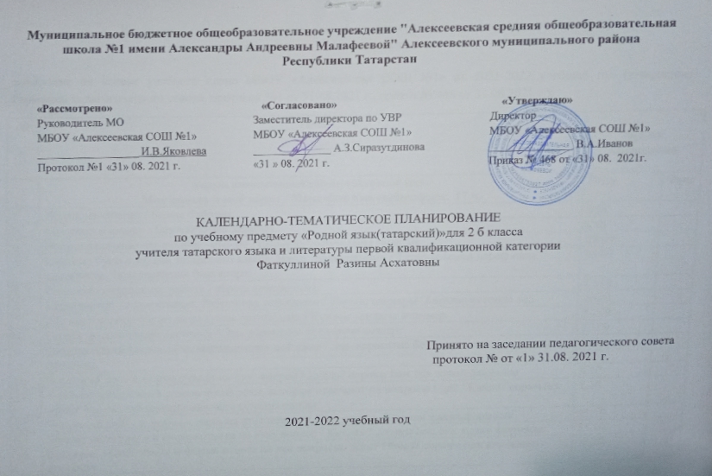

Календарно- тематическое планирование с учетом рабочей программы воспитания
с указанием количества часов, отводимых на изучение каждой темы,

составлена на основе учебного плана МБОУ «Алексеевская СОШ №1» на 2021-2022 учебный год (утверждено Решением педагогического совета, протокол №1 от 31.08.2021 г., приказ № 468 от 31.08.2021 г.);
№ | Тема | Время проведения
 | Модуль воспитательной работы «Школьный урок»  Моя школа и мой класс / Мәктәбем һәм сыйныфым. 17 ч. | План | Факт
1 | Праздник знаний / Белем бәйрәме. | 3.09
2 | Мы идем в школу / Без мәктәпкә барабыз. | 6.09
3 | Вопросительные окончания –мы/-ме / Сорау кушымчалары –мы/-ме | 10.09
4 | Система букв и звуков татарского языка. Знаки транскрипции / Татар теленең хәреф-аваз системасы. Транскрипция билгеләре. | 13.09
5 | Входная контрольная работа / кереш контроль эш | 17.09
6 | Порядковые числительные. Работа над ошибками / Тәртип саннары. Хаталар өстендә эш. | 20.09
7 | Множественное число имен существительных / Күплек сандагы исемнәр. | 24.09
8 | Слова, выражающие действие / Эш- хәрәкәтне белдерүче сүзләр. | 27.09
9 | Отрицательна форма слов, выражающие действие / Эш- хәрәкәтне белдерүче сүзләрнең юклык формасы. | 1.10
10 | Вопрос «Где?» и форма ответа на этот вопрос / Кайда? соравы һәм аңа жавап формасы | 4.10
11 | Употребление слов в разговорной речи, которые отвечают на вопросы Где? / Кайда? соравына җавап бирүче сүзләрнең сөйләмдә кулланылышы. | 8.10
12 | Вопрос «Куда?» и форма ответа на этот вопрос / Кая? соравы һәм аңа жавап формасы | 11.10
13 | Вопрос «Откуда?» и форма ответа на этот вопрос / Кайдан? соравы һәм аңа жавап формасы | 15.10
14 | Вопросы «Кто? Что?» и форма ответа на эти вопросы / Кем? Нәрсә? соравы һәм аңа жавап формасы | 18.10
15 | Повторение раздела” мы идем в школу" / “Без мәктәпкә барабыз” бүлеген кабатлау. | 22.10
16 | Контроьная работа по теме школа / мәктәп темсы буенча контроль эш. | 25.10
17 | Развитие речи на тему “Мы идём в школу” / БСҮ “Без мәктәпкә барабыз” Хаталар өстендә эш. | 29.10
Модуль воспитательной работы «Школьный урок»
Осенний урожай / Көзге уңыш. 7 ч.
18 | Овощи / Яшелчәләр. | 8.11
19 | Подчинительный союз потому что / Чөнки ияртүче теркәгече | 12.11
20 | Звуки, характерные только для татарского языка / Татар теленә генә хас булган авазлар. | 15.11
21 | Развитие речи на тему «Продавец и покупатель» / Д.С.Ү. Сатучы һәм сатып алучы. | 19.11
22 | Признаки осени / Көз билгеләре. | 22.11
23 | Развитие речи на тему «Осенние изменения природы» / С.Ү. Көзен табигать үзгәрешләре. | 26.11
24 | Повторение раздела "Осенний урожай" / “Көзге уңыш” бүлеген кабатлау | 29.11
Модуль воспитательной работы «Школьный урок»
Помощь родителям / Әти-әниләргә булышу. 8 ч.
25 | Предметы личной гигиены / Шәхси гигиена предметлары | 3.12
26 | Названия членов тела / Тән әгъзалары атамалары | 6.12
27 | Склонение имен существительных в единственном числе I лица / Исемнәрнең I зат берлек санда төрләнеше. | 10.12
28 | Склонение имен существительных в единственном числе II лица / Исемнәрнең II зат берлек санда төрләнеше. | 13.12
29 | Склонение имен существительных в единственном числе III лица / Исемнәрнең III зат берлек санда төрләнеше. | 17.12
30 | Повторение раздела” я люблю чистоту" / “Мин чисталык яратам” бүлеген кабатлау. | 20.12
31 | Текущая контрольная работа / Агымдагы контроль эш | 24.12
32 | Развитие речи на тему ”Я люблю чистоту “. Работа над ошибками / БСҮ “Мин чисталык яратам”. Хаталар өстендә эш. | 27.12
Модуль воспитательной работы «Школьный урок»
Природа родного края / Туган ягым табигате. 15 ч.
33 | Зимние месяцы, зимние приметы / Кыш айлары, кыш билгеләре | 14.01
34 | Поздравление на новый год / Яңа бәйрәменә котлау. | 17.01
35 | Зимние игры / Кышкы уеннар. | 21.01
36 | Вопросы «Куда? Где? Откуда?» / Кая? Кайда? Кайдан? сораулары. | 24.01
37 | Слова, выражающие движение в рассказе "На горке" / “Тауда” хикәясендәге эш-хәрәкәтне белдергән сүзләр. | 28.01
38 | Конструкция “Я сделал кормушку” / “Мин җимлек ясадым” төзелмәсе. | 31.01
39 | Повторение раздела “Зима наступает” / “Кыш җитә” бүлеген кабатлау. | 4.02
40 | Развитие речи на тему “Наша семья” / С.Ү. Безнең гаилә. | 7.02
41 | Развитие речи на тему “Наша семья” / Д.С.Ү. Безнең гаилә. | 11.02
42 | Вопросы «Кого ? Что?» / Кемне? Нәрсәне? сораулары. | 14.02
43 | Татарские народные блюда / Татар халык ашлары. | 18.02
44 | Лексико-грамматический материал в рассказе «Айдар у нас в гостях» / “Айдар бездә кунакта” хикәясендә лексик-грамматик материал. | 21.02
45 | Домашний труд / Өй хезмәте. | 25.02
46 | Вопросы «Что сделал? Что не сделал?» / Нишләдем? Нишләмәдем? сораулары. | 28.02
47 | Обобщение раздела “Наша семья” / “Безнең гаилә” бүлеген кабатлау. | 4.03
Модуль воспитательной работы «Школьный урок»
Весна / Яз. 6 ч.
48 | Приметы весны / Яз билгеләре. | 7.03
49 | Вопрос «Когда?» / Кайчан? соравы. | 11.03
50 | Праздник 8 марта / 8 нче март бәйрәме. | 14.03
51 | Повторение раздела «Весна» / “Яз ” бүлеген кабатлау. | 18.03
52 | Контрольная работа по теме весна / яз темасы буенча контроль эш. | 21.03
53 | Работа над ошибками. Развитие речи на тему “Весна” / Хаталар өстендә эш. БСҮ. “Яз килә”. | 25.03
Модуль воспитательной работы «Школьный урок»
Моя Республика / Минем Республикам. 7 ч.
54 | Я живу в Татарстане / Мин Татарстанда яшим. | 8.04
55 | Природа Татарстана / Татарстанның табигате. | 11.04
56 | Города Татарстана / Татарстан шәһәрләре. | 15.04
57 | Мы живём в городе / Без шәһәрдә яшибез. | 18.04
58 | У светофора три света / Светофорның өч күзе. | 22.04
59 | Я живу в деревне / Мин авылда яшим. | 25.04
60 | Повторение раздела “Моя Родина” / “Минем Ватаным “ бүлеген кабатлау. | 29.04
Модуль воспитательной работы «Школьный урок»
Покупки / Кибеттә товар сатып алу. 4 ч.
61 | В магазине одежды / Киемнәр кибетендә. | 2.05
62 | Лексико-грамматический материал в тексте «Красивые вещи» / “Матур киемнәр” текстында лексик-грамматик материал. | 6.05
63 | В продуктовом магазине /Ашамлыклар кибетендә. | 13.05
64 | Повторение раздела “В магазине” / “Кибеттә” бүлеген кабатлау. | 16.05
Модуль воспитательной работы «Школьный урок»
Лето / Җәй. 6 ч.
65 | Признаки лета / Җәй билгеләре. | 20.05
66 | Явление летней природы / Җәйге табигать күренешләре. | 23.05
67 | Итоговая контрольная работа / Еллык контроль эш | 27.05
68 | Мы идём на Сабантуй. Работа над ошибками / Без сабантуйга барабыз. Хаталар өстендә эш. | 30.05
69  70 | Закрепления радела/ бүлекне ныгыту  Повторение и обобщение раздела “Лето” / Җәй” бүлеген кабатлау, йомгаклау. | 31.05  31.05

Для заметок

